今日动态

2024.1.17 周三 晴天

记录人：姜娜

**※一日活动篇**

◎今日来园人数：16人，7人缺勤。

◎早点：牛奶、咸蛋麻薯球、小曲奇、香脆腰果饼。

◎午餐：意大利面（胡萝卜、西兰花、番茄肉沫）、山药三鲜汤（肉圆、山药、黑木耳、鹌鹑蛋）。

◎水果：圣女果、草莓。

◎午点：八宝粥。

|  |  |  |  |  |  |  |
| --- | --- | --- | --- | --- | --- | --- |
| **姓名** | 来园情况 | 自主放物品 | 午饭情况 | 午睡情况 | 午点情况 | 大便情况 |
| 高昀棋 | ☆ | ☆ | 喂完 | ☆ | ☆ |  |
| 陈琬儿 | ☆ | ☆ | ☆ | ☆ | ☆ |  |
| 秦初曈 | ☆ | ☆ | ☆ | ☆ | ☆ |  |
| 曹钰欣 | 请假 | 请假 | 请假 | 请假 | 请假 |  |
| 余思纯 | 请假 | 请假 | 请假 | 请假 | 请假 |  |
| 张榕汐 | 请假 | 请假 | 请假 | 请假 | 请假 |  |
| 陆亦萱 | 请假 | 请假 | 请假 | 请假 | 请假 |  |
| 陈欣尹 | ☆ | ☆添面 | ☆ | ☆ | ☆ |  |
| 陈诗羽 | ☆ | ☆ | ☆ | ☆ | ☆ |  |
| 张子瑶 | ☆ | ☆ | ☆ | ☆ | ☆ |  |
| 陈佳奕 | ☆ | ☆ | ☆ | ☆ | ☆ |  |
| 蒋仟岚 | ☆ | ☆ | ☆ | ☆ | ☆ |  |
| 朱舒窈 | ☆ | ☆ | ☆ | ☆ | ☆ |  |
| 陈舒然 | ☆ | ☆添面 | ☆ | ☆ | ☆ |  |
| 秦昊吕 | ☆ | ☆ | ☆ | ☆ | ☆ |  |
| 刘一航 | 请假 | 请假 | 请假 | 请假 | 请假 |  |
| 万靖炘 | ☆ | ☆ | ☆ | ☆ | ☆ |  |
| 巢惟燚 | 请假 | 请假 | 请假 | 请假 | 请假 |  |
| 陆奕果 | ☆ | ☆ | ☆ | ☆ | ☆ |  |
| 沈梓诺 | ☆ | ☆ | ☆ | ☆ | ☆ |  |
| 陈杭昱 | ☆ | ☆添面 | ☆ | ☆ | ☆ |  |
| 蒋一帆 | ☆ | ☆ | ☆ | ☆ | ☆ |  |
| 陈宥和 | ☆ | ☆ | ☆ | ☆ | ☆ |  |

来园情况：能和老师打招呼。

自主放物品：能绕好水杯带，将水杯放在水杯架上，把物品摆放在抽屉里☆

午饭情况：能够独立把饭菜吃完☆

午睡情况：能够在1点前入睡☆

午点情况：能够独立把午点吃完☆

**※区域游戏篇**

|  |  |
| --- | --- |
| /Users/nana/Desktop/IMG_8069.JPGIMG_8069 | /Users/nana/Desktop/IMG_8070.JPGIMG_8070 |
| 美工区  圆圆在画烟花。 | 科学区  佳佳在画雪花。 |
| /Users/nana/Desktop/IMG_8072.JPGIMG_8072 | /Users/nana/Desktop/IMG_8071.JPGIMG_8071 |
| 美工区  安安用彩色纸拼贴汽车。 | 科学区  豆苗在玩运动小人。 |

**※集体活动篇**

美术：漂亮的手套

本次活动是一节绘画活动,本次活动通过朵拉创设情境，让幼儿了解袜子的基本结构并装饰袜子、给袜子涂上自己喜欢的颜色，感受丰富色彩所带来的美的享受。

|  |  |
| --- | --- |
| /Users/nana/Desktop/IMG_7991.JPGIMG_7991 | /Users/nana/Desktop/IMG_7992.JPGIMG_7992 |
| 活动中陈琬儿、秦初曈、陈欣尹、陈诗羽、陈佳奕、万靖炘、陈杭昱、蒋一帆能大胆运用自己喜欢的图案来装饰袜子，并给袜子涂上喜欢的颜色。 | |

**※户外活动篇**

|  |  |
| --- | --- |
| /Users/nana/Desktop/IMG_8094.JPGIMG_8094 |  |

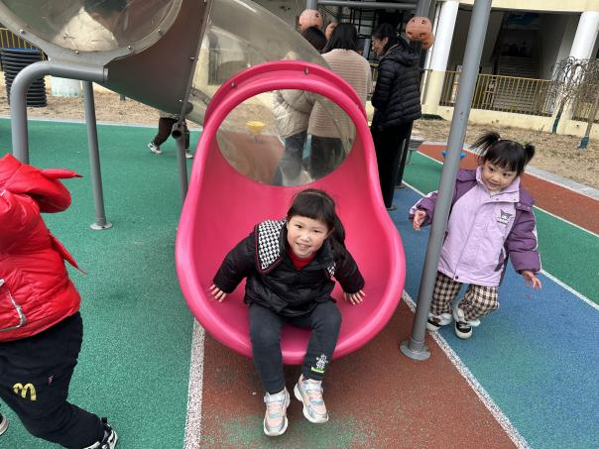

**※温馨提示篇**

进入冬季后，气温明显下降，昼夜温差大，空气湿度越来越小且逐渐干燥，我们经常会感到全身燥热（但并不是发烧），口唇发生裂口。幼儿会因鼻腔内粘膜血管丰富及脆弱而常常出现流鼻血，并可因热邪的侵入而致感冒、气管炎等呼吸道疾病。因此，做好幼儿日常护理很关键。

合理穿衣天寒地冻，不少家长就怕冻着孩子，其实“捂”是捂不出健康的。在穿衣方面，经常摸摸孩子的手，如果小手凉凉的，就给孩子加一件衣服；儿童一般活动量大，所以日常穿衣要比成人少一件，盖被要比成人少一层；可以给孩子穿上一件大些的外套挡挡风；进有暖气的房间，要及时换上便于穿脱和活动的小马甲背心；活动中要注意多带一件便于穿脱的衣服，活动后及时添加，出汗后不要立即脱衣、摘帽，防止受凉。

天气逐渐转冷时，幼儿的食欲会明显增强，这对孩子的健康是很有利的，但若不注意引导，孩子食量增加过大，则容易发生积食，引起肠胃炎等病症。所以要特别注意把握孩子的进食量，不要让孩子吃得过饱及少吃油腻的食物。

冬天，是蔬菜的淡季，人体易出现维生素不足，应扩大食物来源，冬天绿叶菜相对减少，可适当吃些薯类，如甘薯、马铃薯等，它们均富含维生素Ｃ、维生素Ｂ，还有维生素Ａ，红心甘薯还含较多的胡萝卜素。多吃薯类，不仅可补充维生素，还有清内热、去瘟毒作用。此外，在冬季上市大白菜、圆白菜、心里美萝卜、白萝卜、胡萝卜、黄豆芽、绿豆芽、油菜等蔬菜中维生素含量均较丰富。只要经常调换品种，合理搭配，还是可以补充人体维生素需要的。冬季的寒冷，还可影响人体的营养代谢，使各种营养素的消耗量均有不同程度的增加，应及时补充含钙、铁、钠、钾等丰富的食物，如虾米、虾皮、芝麻酱、猪肝、香蕉等。由于冬季空气比较干燥，体内水分需要量明显增加，孩子每天的饮水量应比平时有所增加，除了多喝水外可以让孩子多吃蔬菜及水果。